
Муниципальное дошкольное образовательное учреждение – детский сад
«Звездочка» комбинированного вида

Журнал
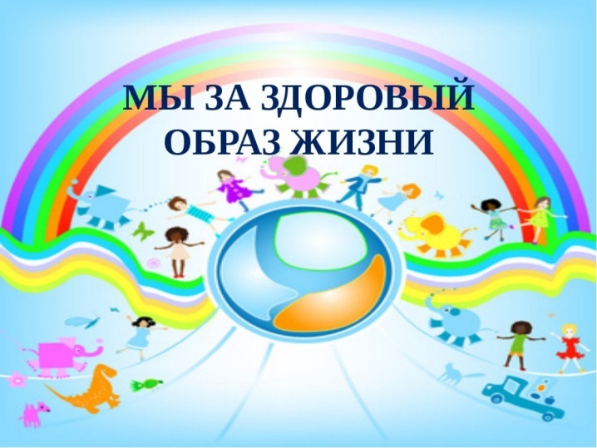

МЛАДШАЯ ГРУППА «ПЧЁЛКА»
ВОСПИТАТЕЛЬ: ШЕВЧЕНКО С.Е.

июнь 2023 год

Содержание:

- Введение…………………………………………………………3
- Здоровый образ жизни семьи Варвары………………………...5
- Здоровый образ жизни семьи Алины…………………………...6
- Здоровый образ жизни семьи Вероники..………………………7
- Здоровый образ жизни семьи Ивана К…………………………8
- Здоровый образ жизни семьи Марианны……………………….9
- Здоровый образ жизни семьи Степана…………………………10
- Заключение……………………………………………………....11
- Консультации для родителей
Упражнения с мячом……………………………………..….….12
Сажаем огородные культуры вместе с ребёнком……………..13
Для чего нужно проводить субботник с детьми………………17
Нужна ли ребёнку панама?..........................................................21
Особенности питьевого режима в летний период…………….26
Закаливание летом………………………………………………29
Памятка по здоровому образу жизни…………………………..32

Введение
«Здоровье – это драгоценность, и при том, единственная,
ради которой стоит не жалеть времени, сил, трудов и великих благ» Мишель де Монтень

Дошкольный возраст – один из наиболее ответственных периодов в жизни каждого человека. Именно в эти годы закладываются основы здоровья, гармоничного, умственного, нравственного и физического развития ребенка, формируется личность человека.
В настоящее время остро стоит вопрос о путях совершенствования работы по укреплению здоровья, развитию движений и в целом физического развития детей, как фундаментальной составляющей общечеловеческой культуры. Известно, что здоровье только на 7-8% зависит от здравоохранения, в то же время более чем на половину – от его образа жизни.
Выделяется несколько компонентов здоровья:
1. Соматическое здоровье — текущее состояние органов и систем организма человека, основу которого составляет биологическая программа индивидуального развития.
2. Физическое здоровье — уровень роста и развития органов и систем организма.
3. Психическое здоровье — состояние психической сферы, основу которой составляет состояние общего душевного комфорта.
4. Нравственное здоровье, основу которого определяет система ценностей, установок и мотивов поведения человека в обществе.

Особое внимание следует уделять следующим компонентам ЗОЖ:
Занятия физкультурой, прогулки
Рациональное питание
Соблюдение правил личной гигиены: закаливание, создание условий для полноценного сна
Дружелюбное отношение друг к другу, развитие умения слушать и говорить, умения отличать ложь от правды
Бережное отношение к окружающей среде, к природе
Медицинское воспитание, своевременное посещение врача, выполнение различных рекомендаций
Формирование понятия "не вреди себе сам"
Забота о здоровом образе жизни - это основа физического и нравственного здоровья, а обеспечить укрепление здоровья можно только путем комплексного решения педагогических, медицинских и социальных вопросов.
Все родители хотят обеспечить своему ребенку наилучший старт в жизни, и большинство прекрасно понимают, что для нормального роста, развития и крепкого здоровья необходимо движение.
Поддержать у детей положительное отношение к активному образу жизни, а в дальнейшем желание сохранять и укреплять свое здоровье - важные составляющие воспитания в семье.
Воспитательные функции детского сада и семьи различны, но для гармоничного развития ребенка необходимо их взаимодействие, от качества которого зависит уровень педагогической культуры родителей, а, следовательно, и воспитание детей. Родители и педагоги - это те люди, которые помогают становлению личности каждого человека. Как хочется сделать родителей настоящими и искренними помощниками!
Ведь от того, как родители относятся к детскому саду, а затем к школе, зависит и отношение к ней их детей.
Актуальность
Плохое самочувствие, болезни являются причинами отставания в росте, неудач на занятиях, в играх, в спорте.
В общей системе физического развития детей двигательная деятельность занимает особое место. В дошкольном возрасте закладываются основы крепкого здоровья, правильного физического развития, высокой работоспособности. В эти годы происходит становление двигательной деятельности, а также начальное воспитание физических качеств.
Движение является средством познания окружающего мира, удовлетворения биологических потребностей организма. Трудно переоценить роль двигательной активности в расширении функциональных возможностей развивающего организма, в совершенствовании двигательной деятельности.
Великая ценность каждого человека – здоровье. Забота о здоровье ребёнка стала занимать во всём мире приоритетные позиции. Сохранение и укрепление здоровья подрастающего поколения превращается сейчас в первоочередную социальную проблему.
За последние десятилетия состояние здоровья дошкольников резко ухудшилось. Проблемы детского здоровья нуждаются в новых подходах. Сегодня важно формировать и поддерживать интерес к оздоровлению. Здоровье означает не только отсутствие болезней, но и психическое и социальное благополучие.
Вырастить ребенка сильным, крепким, здоровым – это желание родителей и одна из ведущих задач, стоящих перед ДОУ. Семья и детский сад – те социальные структуры, которые в основном определяют уровень здоровья ребенка.

Спасибо нашим родителям за ответственное отношение к развитию здоровых, счастливых детей
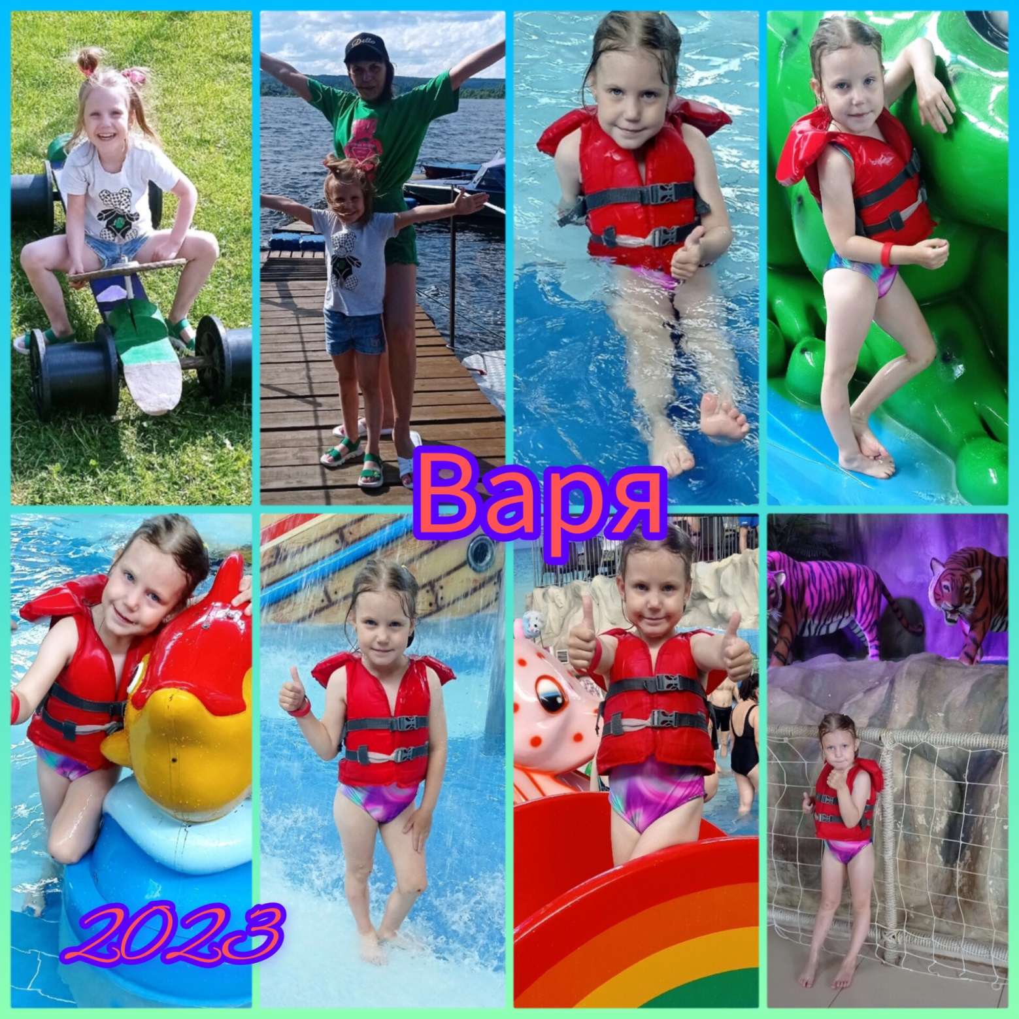
Солнце, воздух и вода – наши лучшие друзья!!!

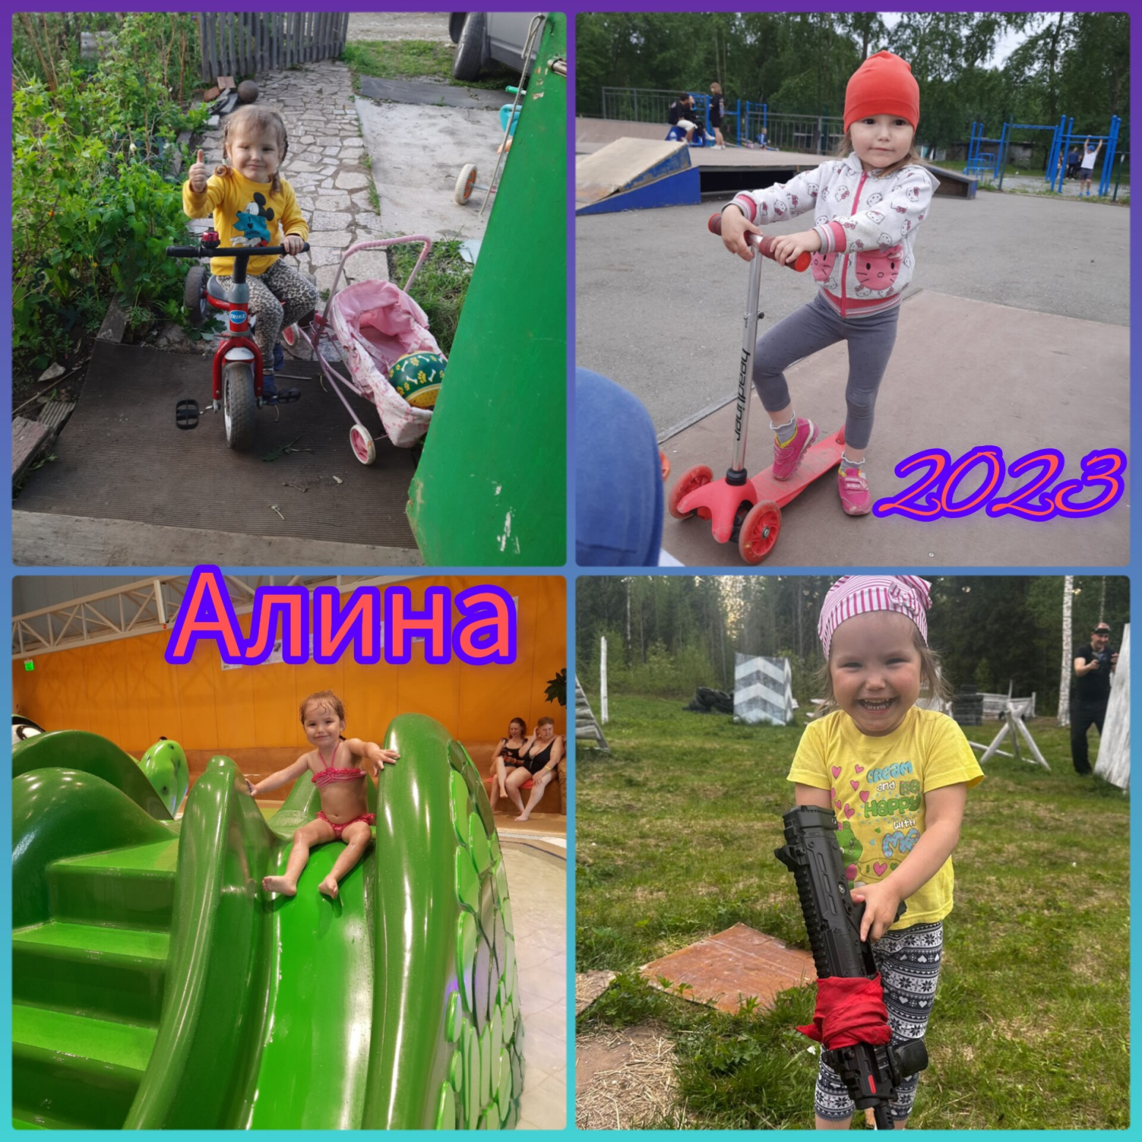

Прогулки на свежем воздухе, игры в воде, водные процедуры,
здоровое питание на свежем воздухе – это всё интересно,
увлекательно и необходимо для наших деток.

Прогулке по полю, в лесу – это супер познавательно, волшебно увлекательно.
Участие в спортивной жизни города, любимого детского сада – физическое развитие, эмоциональное удовлетворение и радость.

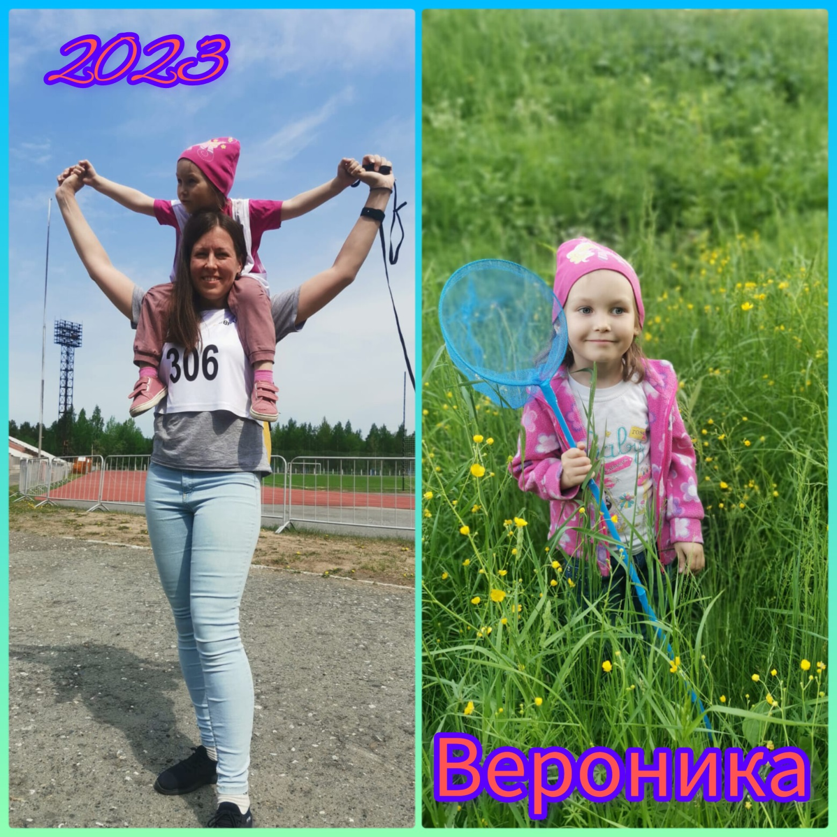

Путешествия с семьёй, друзьями – познание нового.
Приключения с мамой, папой, родными очень сближает, воспитывает любовь к
близким, к природе, ответственное поведение.

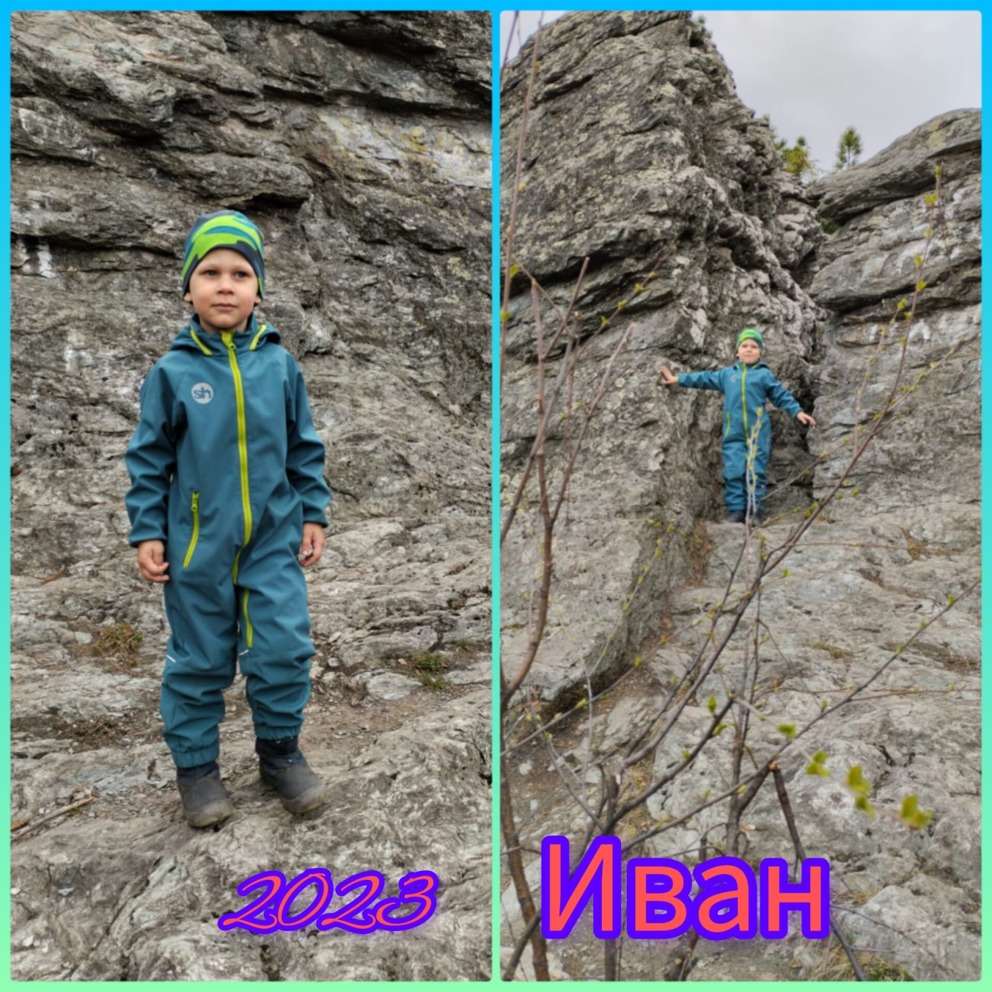

Отдых с близкими людьми – всегда положительные эмоции, удовлетворение.
Здоровое питание – фрукты, овощи, ягоды, полезные напитки.
Активный отдых – купание, катание на велосипеде, сноуборде, занятия на тренажёрах на свежем воздухе.
Сейчас всё это можно получить в отпуске в России. Наша страна богата всем, просто нужно правильно подобрать и внедрять в свою жизнь.

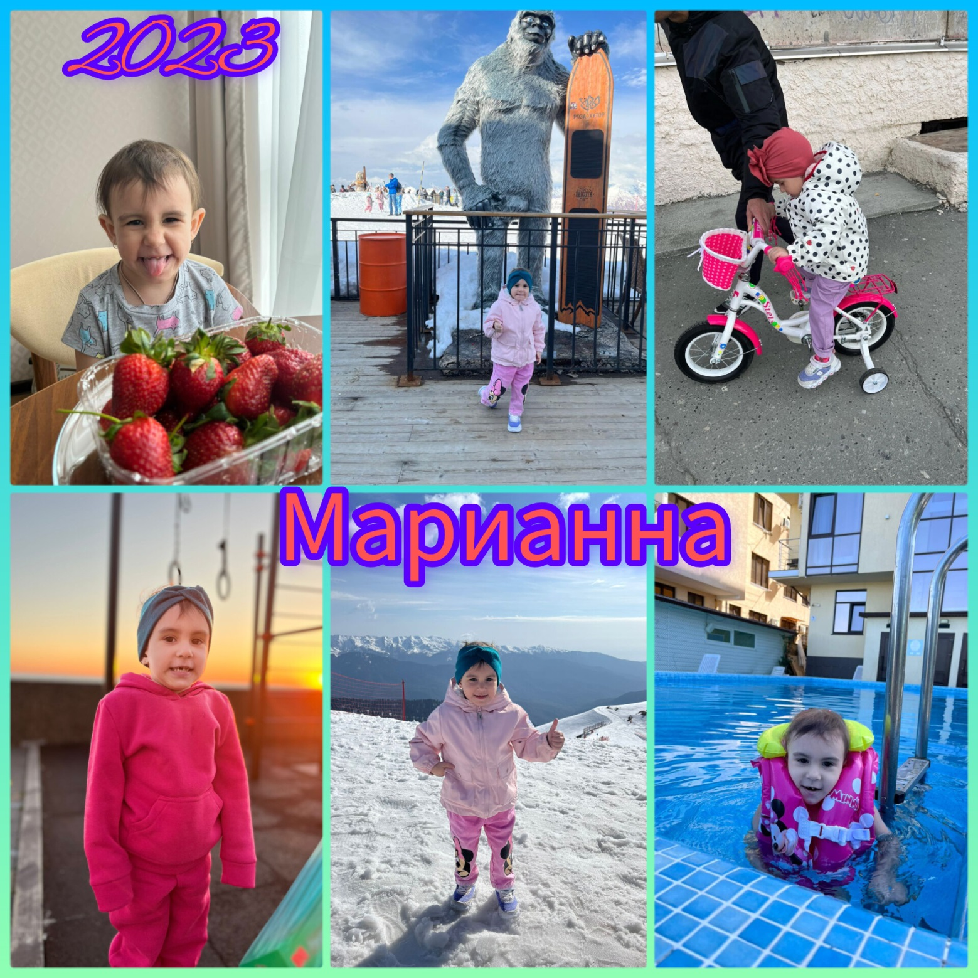

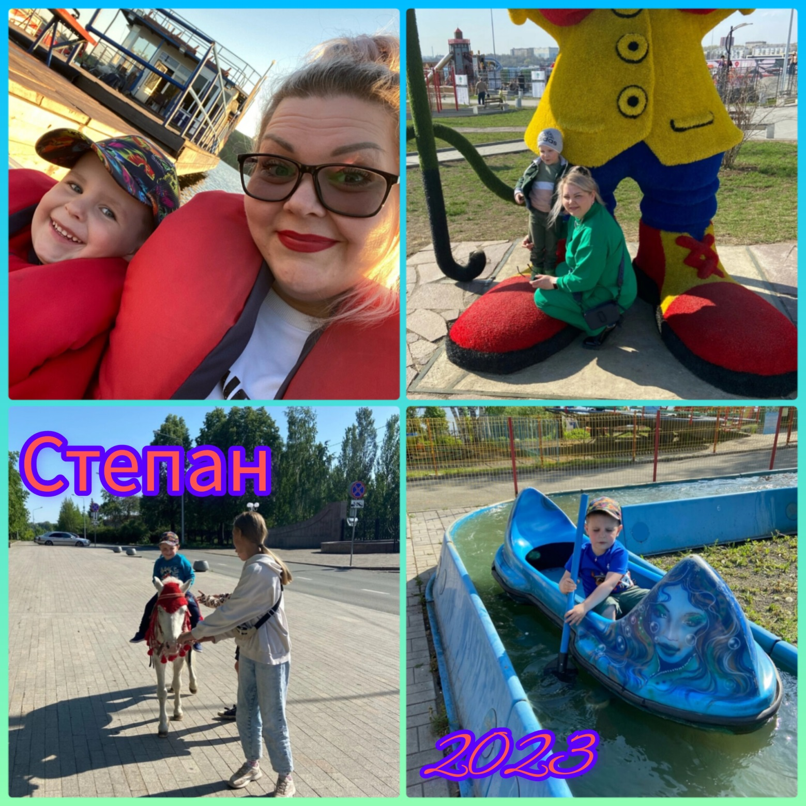
Надо, чтобы в каждой семье ребенок и подросток знал, что труд физический и интеллектуальный — это хорошо, а лежание на диване, ничегонеделание — это плохо.
Как правило, человек начинает заботиться о своем здоровье только тогда, когда оно пошатнулось.
Воистину: что имеем — не храним, потерявши — плачем. Поэтому «кодекс здоровья» уже с детства должен стать частью образа жизни.
Человек, который дружит с физкультурой, духовно богатый, целеустремленный, оптимистичный, обязательно выйдет победителем!
Заключение
Многочисленные исследования свидетельствуют: без регулярных занятий физической культурой деятельность функциональных систем организма начинает ухудшаться уже с 13 (!) лет. А наши дети стали недопустимо мало двигаться. Сидят в школе, за приготовлением уроков, у телевизора...
Движение, физкультура — необходимое условие правильного развития ребенка. Под воздействием физических упражнений становятся более прочными кости, суставы и связки, укрепляются мышцы брюшного пресса и спины, образуя естественный мышечный корсет, формируя правильную осанку.
Занятия физкультурой благотворно сказываются на деятельности всех внутренних органов, особенно сердца и легких. Сердечные сокращения становятся более редкими, но более мощными.
Легкие увеличиваются в объеме, их жизненная емкость повышается. В результате в организм поступает больше кислорода, полнее удаляется углекислота, то есть улучшается газообмен, усиливаются окислительные процессы, улучшается усвоение тканями питательных веществ.
Специальные исследования показали, что гимнастика, игры, спорт развивают у детей память и внимание, точность и быстроту движений, дисциплинированность и логическое мышление, трудолюбие и настойчивость.
Первое знакомство ребенка с разнообразным миром движений происходит в семье, и именно родители должны разбудить у него интерес к занятиям физической культурой, привить любовь к ним.
Огромную пользу здоровью детей приносят даже кратковременные, но ежедневные занятия физическими упражнениями под руководством и контролем родителей. Еще лучше — вместе с ними.
НАШЕ ЗДОРОВЬЕ В НАШИХ РУКАХ

Приложение
УПРАЖНЕНИЯ С МЯЧОМ
Мяч есть в каждой семье, где есть дети. Но до наступления лета о нем обычно забывают, оставляя в дальнем уголке квартиры. А ведь упражнения с мячом, включенные в утреннюю зарядку, разнообразят занятия, привлекают к ним детей.
Итак, возьмите в руки мяч; большой, средний, а можно и теннисный.
1. И. п. — стоя, ноги вместе, мяч в опущенных руках. Поднять мяч вверх, потянуться; вернуться в и. п. Повторить 3-4 раза.
2. И. п. — стоя, ноги врозь, мяч на полу у левой ноги. Наклониться вперед — в сторону и взять мяч двумя руками; выпрямиться, прогнуться назад; наклониться в другую сторону и положить мяч у правой ноги. Повторить 5-6 раз в каждую сторону.
3. И. п. — сидя, мяч зажат стопами. Слегка подняв ноги, согнуть их (рисунок 1); вернуться в и. п. Повторить 4-6 раз.
4. И. п. — лежа на спине, руки с мячом за головой. Поднять ноги, коснуться мяча (рисунок 2); вернуться в и. п; сесть, наклониться вперед, коснуться мячом ног; вернуться в и. п. Повторить 5-6 раз.
5. И. п. — лежа на спине, руки вверху, мяч зажат стопами. Одновременно оторвать от пола ноги и туловище, руками коснуться мяча (рисунок 3); вернуться в и. п. Повторить 3-4 раза.
6. И. п. — лежа на животе, мяч в выпрямленных руках. Сгибая руки, отвести мяч за голову, прогнуться, вернуться в и. п. Повторить 5-6 раз.
7. И. п. — сидя, ноги выпрямлены, мяч на полу у колен слева. Согнуть ноги, прокатить мяч под ногами (рисунок 4), опустить ноги на пол. То же — в другую сторону. Повторить 5-6 раз.
8. И. п. — упор, стоя на коленях, мяч на полу между ладонями. Взяв мяч рукой, сделать ею большой круг (рисунок 5); вернуться в и. п. Повторить 5-6 раз каждой рукой.
9. И. п. — стоя, ноги врозь, мяч в опущенных руках. Повернуться влево и ударить мячом о пол за правой пяткой, поймать мяч и вернуться в и. п. Повторить 6-8 раз в каждую сторону.
10. И. п. — стоя, руки на поясе, мяч зажат стопами. Прыжки на месте, удерживая мяч стопами.
Дыхание при выполнении упражнений произвольное.
НАШЕ ЗДОРОВЬЕ — В НАШИХ РУКАХ
